# **Creación de bases de datos – Taller 1**

# José Lizardo Castro

# María José Noreña

# Universidad Cooperativa de Colombia Sede Cali

# Facultad de Ingeniería Asignatura: Creación de Bases de Datos

# 30 de agosto de 2025

# UNIVERSIDAD COOPERATIVA DE COLOMBIA

**FACULTAD DE INGENIERÍA - PROGRAMA DE INGENIERÍA DE SISTEMAS**

# TALLER DE CREACIÓN DE BASES DE DATOS

## Consultas SQL Básicas - Base de Datos Northwind

**Materia:** Creación de Bases de Datos

**Tema:** Lenguaje de Manipulación de Datos (DML) - Nivel Básico e Intermedio

**Base de Datos:** Northwind (PostgreSQL)

**Duración:** 3 horas académicas

## INSTRUCCIONES GENERALES

1. Utilice la base de datos **Northwind** migrada a PostgreSQL
2. Todas las consultas deben ser ejecutadas y probadas en PostgreSQL
3. Escriba las consultas SQL de manera clara y bien estructurada
4. Incluya comentarios cuando sea necesario para explicar la lógica
5. Veriﬁque que los resultados sean coherentes y correctos

## PARTE I: CONSULTAS CON UNA SOLA TABLA (20

**preguntas)**

### Tabla: products

**Pregunta:** ¿Cuántos productos hay en total en la base de datos?

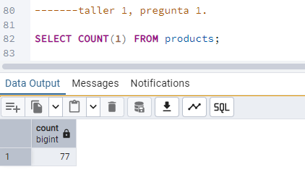

RESPUESTA: 77

*-- Utilice la función COUNT*

### Tabla: products

**Pregunta:** ¿Cuál es el precio unitario más alto de todos los productos?

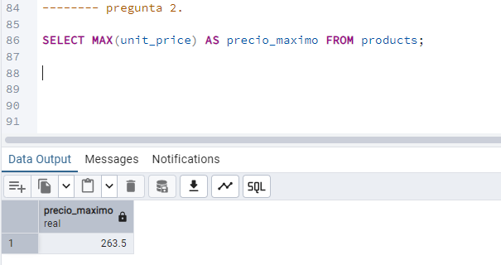

RESPUESTA: 263.5

*-- Utilice la función MAX*

### Tabla: products

**Pregunta:** ¿Cuál es el precio unitario más bajo de todos los productos?

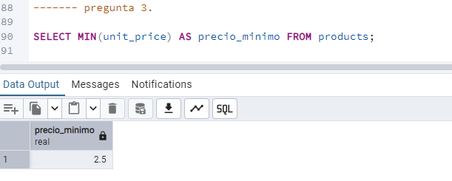

RESPUESTA : 2.5

*-- Utilice la función MIN*

### Tabla: products

**Pregunta:** ¿Cuál es el precio promedio de todos los productos? Redondee el resultado a 2 decimales.

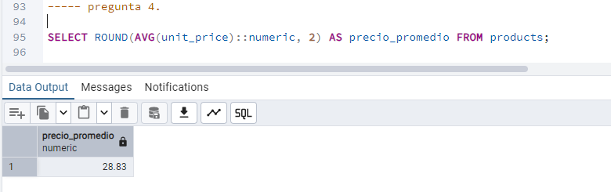

RESPUESTA : 28.83

*-- Utilice las funciones AVG y ROUND*

### Tabla: employees

**Pregunta:** Muestre los nombres y apellidos de todos los empleados en mayúsculas.

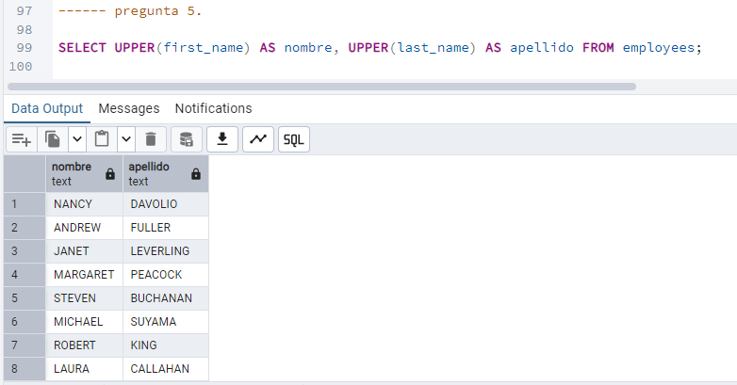

*-- Utilice la función UPPER*

### Tabla: customers

**Pregunta:** Muestre los nombres de las compañías de todos los clientes en minúsculas.

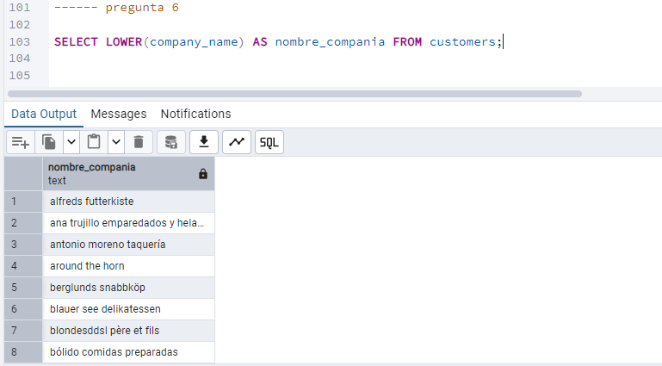

*-- Utilice la función LOWER*

### Tabla: products

**Pregunta:** Muestre todos los productos cuyo nombre contenga la palabra "Cheese".

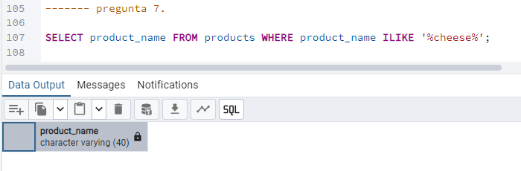

*-- Utilice el operador LIKE*

### Tabla: employees

**Pregunta:** Muestre los empleados cuyos países sean 'USA', 'UK' o 'France'.

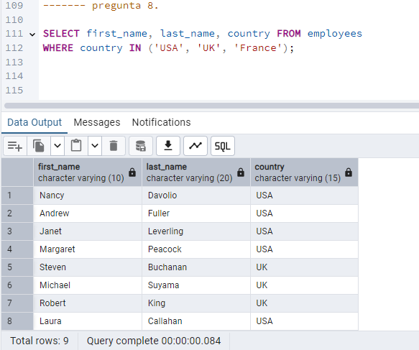

*-- Utilice el operador IN*

### Tabla: products

**Pregunta:** Muestre todos los productos cuyo precio unitario esté entre 10 y 50 dólares.

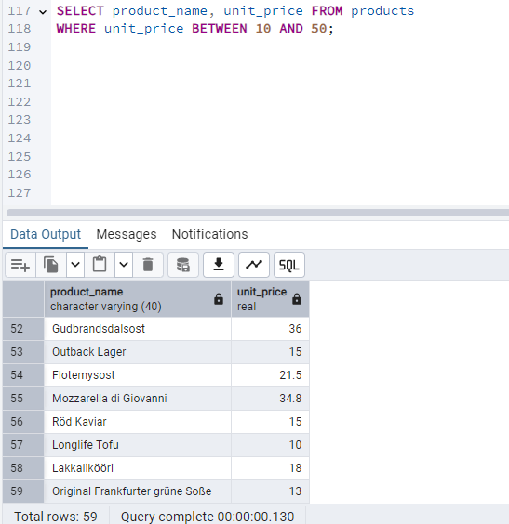

*-- Utilice el operador BETWEEN*

### Tabla: order_details

**Pregunta:** ¿Cuál es la suma total de todas las cantidades vendidas?

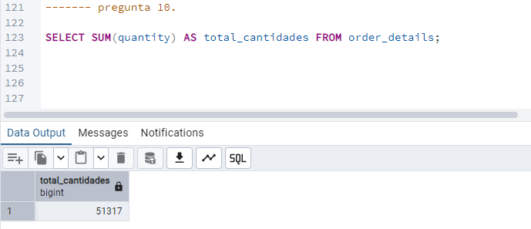

*-- Utilice la función SUM*

### Tabla: customers

**Pregunta:** Reemplace todas las ocurrencias de "Ltd" por "Limited" en los nombres de las compañías.

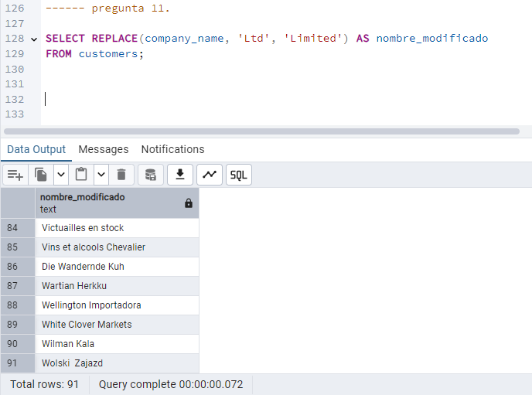

*-- Utilice la función REPLACE*

### Tabla: employees

**Pregunta:** ¿En qué posición aparece la letra 'a' en el apellido de cada empleado?

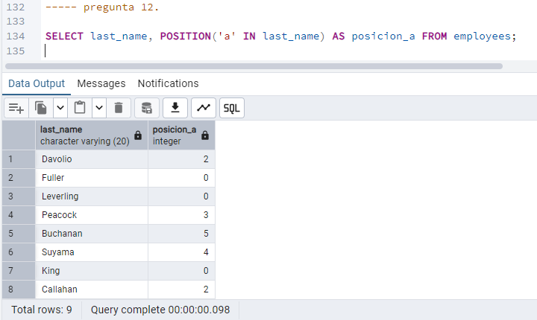

*-- Utilice la función POSITION*

### Tabla: customers

**Pregunta:** Muestre los primeros 3 caracteres del nombre de cada compañía.

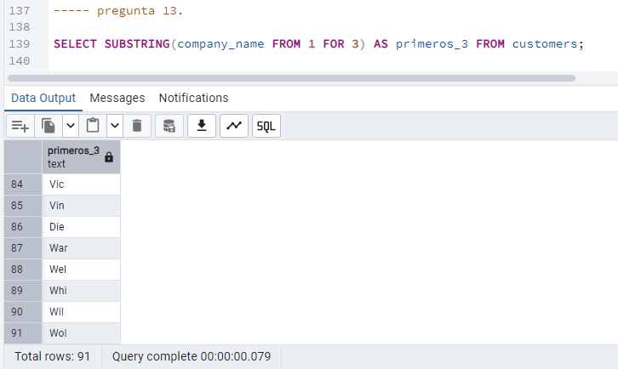

*-- Utilice la función SUBSTRING*

### Tabla: products

**Pregunta:** Muestre el precio unitario redondeado hacia arriba (techo) para todos los productos.

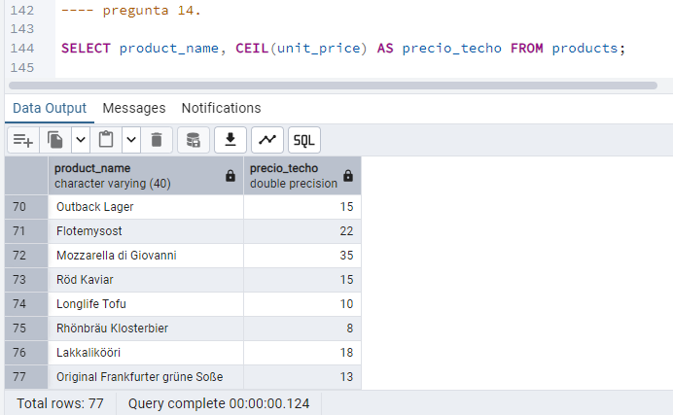

*-- Utilice la función CEIL*

### Tabla: products

**Pregunta:** Muestre el precio unitario redondeado hacia abajo (piso) para todos los productos.

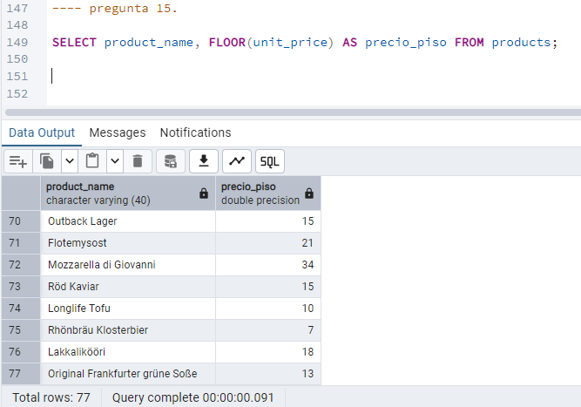

*-- Utilice la función FLOOR*

### Tabla: employees

**Pregunta:** ¿Cuántos empleados tienen nombres que empiecen con la letra 'A'?

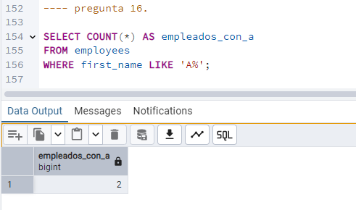

*-- Utilice COUNT y LIKE*

### Tabla: products

**Pregunta:** Muestre el nombre del producto y su precio unitario redondeado a 1 decimal, solo para productos cuyo precio sea mayor a 20.

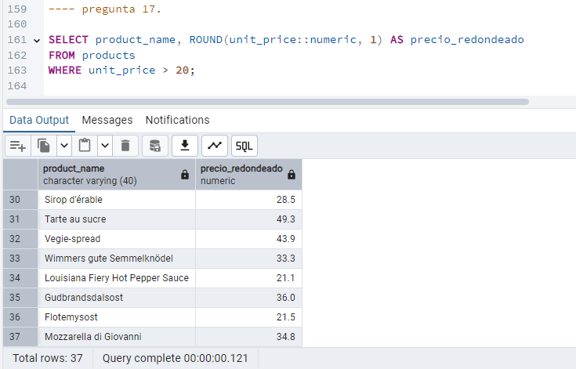

*-- Utilice ROUND, WHERE y comparación*

### Tabla: customers

**Pregunta:** Muestre las compañías cuyo nombre contenga "Restaurant" o "Café", mostrando el resultado en mayúsculas.

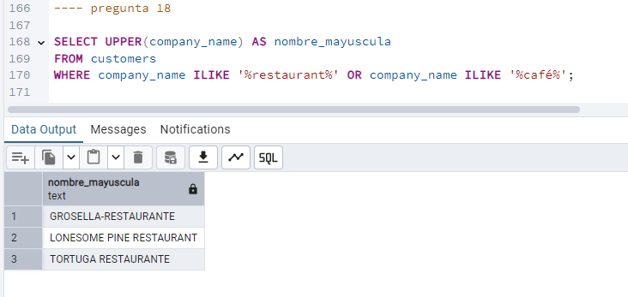

*-- Utilice LIKE, OR y UPPER*

### Tabla: orders

**Pregunta:** ¿Cuál es el valor promedio del ﬂete (freight) para órdenes cuyo ﬂete esté entre 1 y 100? Redondee a 2 decimales.

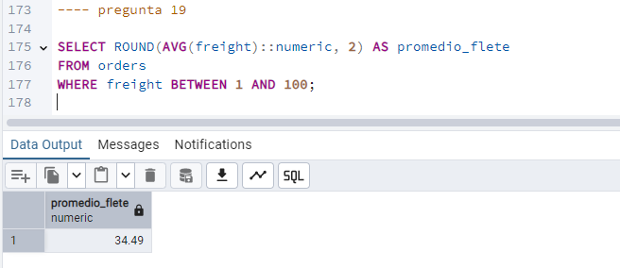

*-- Utilice AVG, BETWEEN y ROUND*

### Tabla: employees

**Pregunta:** Muestre el nombre completo de los empleados (nombre + apellido) en minúsculas, solo para aquellos cuyo apellido termine en 's'.

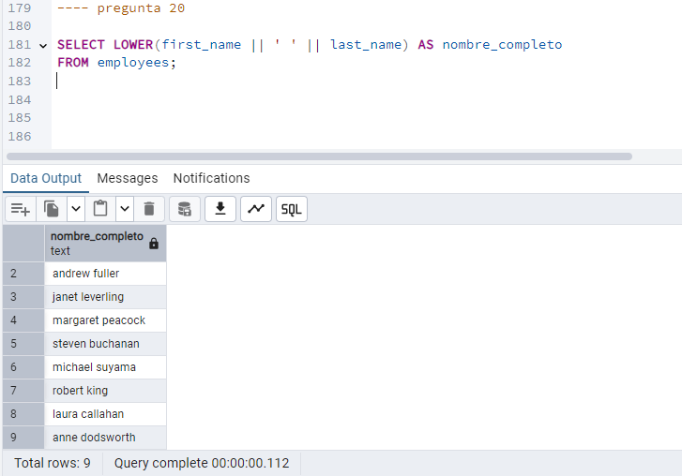

**PARTE II: CONSULTAS CON MÚLTIPLES TABLAS (10**

**preguntas)**

**21. Tablas: employees, orders**

**Pregunta:** ¿Cuántas órdenes ha procesado cada empleado? Muestre el nombre completo del empleado y el total de órdenes.

*-- Utilice JOIN, COUNT y GROUP BY*

*-- Utilice LOWER, concatenación y LIKE*

### Tablas: products, categories

**Pregunta:** Muestre el nombre de los productos y su categoría, solo para productos cuyo precio unitario sea mayor al promedio general.

*-- Utilice JOIN, subconsulta con AVG*

### Tablas: customers, orders

**Pregunta:** ¿Cuáles son los nombres de las compañías que han realizado más de 5 órdenes?

*-- Utilice JOIN, COUNT, GROUP BY y HAVING*

### Tablas: products, suppliers, categories

**Pregunta:** Muestre el nombre del producto, proveedor y categoría para productos cuyo nombre contenga "Chocolate" y cuyo proveedor sea de "Germany".

*-- Utilice múltiples JOIN, LIKE y WHERE*

### Tablas: orders, customers

**Pregunta:** ¿Cuál es el valor promedio del ﬂete por país de destino? Muestre solo países con promedio mayor a 50.

*-- Utilice JOIN, AVG, GROUP BY y HAVING*

### Tablas: order_details, products

**Pregunta:** ¿Cuál es el producto más vendido en términos de cantidad total? Muestre el nombre del producto y la cantidad total vendida.

*-- Utilice JOIN, SUM, ORDER BY y LIMIT*

### Tablas: employees, orders, customers

**Pregunta:** Muestre el nombre del empleado, nombre de la compañía del cliente y fecha de la orden, para órdenes realizadas en el año 1997.

*-- Utilice múltiples JOIN y filtro por año*

### Tablas: products, order_details

**Pregunta:** ¿Cuáles son los 5 productos con mayor ingreso total (precio * cantidad)? Muestre nombre del producto e ingreso total redondeado.

*-- Utilice JOIN, SUM, cálculo, ROUND, ORDER BY y LIMIT*

### Tablas: customers, orders

**Pregunta:** ¿Cuáles son los nombres y apellidos de los empleados cuyo nombre inicia con la letra 'A' y su apellido termina con la letra 's'?

*-- Utilice LIKE con patrones específicos*

### Tablas: suppliers, products, categories

**Pregunta:** Muestre el nombre del proveedor, cantidad de productos que suministra y el precio promedio de sus productos, solo para proveedores que suministren productos de la categoría "Beverages".

*-- Utilice múltiples JOIN, COUNT, AVG, GROUP BY*

## FUNCIONES SQL UTILIZADAS EN ESTE TALLER

|  |  |  |
| --- | --- | --- |
| **Función** | **Descripción** | **Ejemplo de Uso** |
| **COUNT** | Cuenta el número de ﬁlas | SELECT COUNT(*) FROM products |
| **MAX** | Valor máximo | SELECT MAX(unit_price) FROM products |
| **MIN** | Valor mínimo | SELECT MIN(unit_price) FROM products |
| **AVG** | Promedio | SELECT AVG(unit_price) FROM products |
| **SUM** | Suma total | SELECT SUM(quantity) FROM order_details |
| **ROUND** | Redondeo | SELECT ROUND(unit_price, 2) FROM products |
| **CEIL** | Redondeo hacia arriba | SELECT CEIL(unit_price) FROM products |
| **FLOOR** | Redondeo hacia abajo | SELECT FLOOR(unit_price) FROM products |
| **UPPER** | Convertir a mayúsculas | SELECT UPPER(company_name) FROM customers |
| **LOWER** | Convertir a minúsculas | SELECT LOWER(company_name) FROM customers |
| **LIKE** | Búsqueda de patrones | WHERE product_name LIKE '%Cheese%' |
| **IN** | Valores en lista | WHERE country IN ('USA', 'UK') |
| **BETWEEN** | Rango de valores | WHERE unit_price BETWEEN 10 AND 50 |
| **REPLACE** | Reemplazar texto | SELECT REPLACE(company_name, 'Ltd', 'Limited') |
| **POSITION** | Posición de subcadena | SELECT POSITION('a' IN last_name) |
| **SUBSTRING** | Extraer subcadena | SELECT SUBSTRING(company_name, 1, 3) |

**CRITERIOS DE EVALUACIÓN**

**Sintaxis correcta (30%):** Las consultas deben ejecutarse sin errores

 **Uso apropiado de funciones (25%):** Aplicación correcta de las funciones solicitadas

 **Lógica de consulta (25%):** La consulta debe resolver correctamente la pregunta planteada

 **Optimización (10%):** Uso eﬁciente de índices y estructuras

 **Presentación (10%):** Código limpio, comentado y bien estructurado

## NOTAS IMPORTANTES

* 1. **Nombres de tablas y columnas:** Recuerde que PostgreSQL es sensible a mayúsculas/minúsculas en algunos casos
  2. **Tipos de datos:** Tenga en cuenta los tipos de datos al realizar comparaciones
  3. **Valores NULL:** Considere el manejo de valores NULL en sus consultas
  4. **Rendimiento:** Para consultas complejas, considere el uso de índices apropiados

**Fecha de entrega:** [Deﬁnir según cronograma del curso]

**Modalidad:** Individual

**Herramientas:** PostgreSQL, pgAdmin o psql

*Universidad Cooperativa de Colombia - Facultad de Ingeniería Programa de Ingeniería de Sistemas*

*Creación de Bases de Datos - 2025*